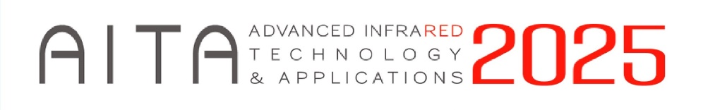
スポンサー募集のお願い
（一社）日本非破壊検査協会
AITA 2025組織委員会
委員長 阪上 隆英
平素より当協会の活動にご支援、ご協力を賜り、誠にありがとうございます。この度、下記内容で国際会議を主催する運びとなりました。
本国際会議は、隔年開催の国際会議であり、主にイタリアで開催されておりますが、過去には2度、メキシコ、カナダで開催されました。2023年は、イタリアのベネチアで開催され、会期中の会議にて、日本での2025年度開催を打診されました。日本での開催は、最先端の赤外線技術と応用、非破壊検査への適用の範囲に加え、現在の技術及び解析手法のIT、IoT、AIの新エネルギー産業への応用の大きな変革の時期に、重要な位置付けにあります。国際的な赤外線計測に関する最新技術を総括するとともに、将来を展望したアジア・太平洋地域のみならず、世界的な情報交換の場となるべく、幅広い分野での研究とその成果、討論、技術展示などと行うことを主旨として、国内外からの参加者約200名を目指して開催を予定しております。
さて、AITA 2025開催にあたり、主旨にご賛同頂けるスポンサー企業・団体様を下記要領にて募集しております。非破壊検査分野における活動の一層の活性化、未来を担う人材発掘・育成等において、国を超えた交流は重要な役割を担っているかと存じます。是非とも本国際会議の開催主旨にご賛同の上、ご協力を賜りますよう、よろしくお願い申し上げます。
記
会議名：先進赤外線計測技術と応用に関する国際シンポジウム（AITA2025）
日程：2025年9月15日（月）～19日（金）
開催場所：神戸大学統合研究拠点コンベンションホール
主催：一般社団法人 日本非破壊検査協会
共催：神戸大学
ホームページ：https://english.jsndi.jp/aita2025/
スポンサー区分と特典内容
スポンサー | 金額  （税抜き） | 参加  登録 | 展示スペース | HPロゴ記載、  貴社HPへﾘﾝｸ | ｱﾌﾞｽﾄﾗｸﾄﾌﾞｯｸ広告掲載 | ﾈｰﾑﾌﾟﾚｰﾄ  ﾛｺﾞ掲載 | ﾎﾟｽﾀｰ  ﾛｺﾞ掲載 | ﾊﾞﾝｹｯﾄ | ﾊﾞﾝｹｯﾄ  挨拶 | ｽﾎﾟﾝｻｰﾅｲﾄ
プラチナ | \500,000 | ○  ２名 | 3600×900 | ○ | 2ページ | ○ | ○ | ○ | ○ | ○
ゴールド | \300,000 | ○  １名 | 3600×900 | ○ | 1ページ | ― | ○ | ○ | ― | ○
シルバー | \100,000 | ― | 1800×900 | ○ | 1/2ページ | ― | ○ | ― | ― | ○
※お申込み締切は2025年5月30日となります。
※シルバースポンサー様が本国際会議に参加する場合は、別途、参加手続き（参加登録費88,000円（事前））が必要となります。
※表内の〇で表される特典は、使用・不使用自由です。
※詳細・お申込みにつきましては、HP掲載資料「スポンサーシップのご案内」をご確認ください。
以上

2025年9月15日（月）～19日（金）神戸大学統合研究拠点コンベンションホール

スポンサー及び企業展示出展申込書
受付番号：
第3回アジア赤外線サーモグラフィコンファレンス事務局
（JSNDI FAX: 03-5609-4061 E-mail: aita2025@jsndi.or.jp）
申込日： 年 月 日 次の通り申し込みます。

プラチナスポンサー 50万円を申し込みます。

ゴールドスポンサー 30万円を申し込みます。

シルバースポンサー 10万円を申し込みます。

御社名： （和文）
（英文）
所属代表者名： 印
代表者 御所属：
御担当者名： 御担当者御所属：
御住所：
電話番号： E-mail：
企業展示/ する しない
出展の内容：

使用電力(125V)/ 有り 無し 展示台用白布使用希望/ 有り 無し
使用展示台数(W1,500×D450×H720)/ 台
出展物/

注意事項：1) お申込み締切2025年5月30日
2) お申込みを頂きましたら、申込書の控えを保管ください。請求書を後日送付致します。
3) 御社のロゴを資料に掲載させて頂く為、jpg、gif形式のロゴをE-mailでお送り下さい。

申込先： （一社）日本非破壊検査協会 AITA2025事務局
FAX:03-5609-4061 or E-mail: aita2025@jsndi.or.jpまでお申込み下さい。

